你知道PSA制氮机是如何工作的吗？

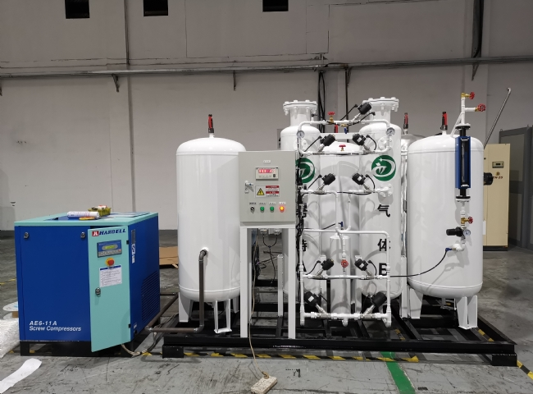
能够产生自己的氮气，意味着用户可以完全控制他们的氮气供应。它为定期需要氮气的公司提供了很多最佳配置。
有了现场制氮机，你就不必依赖第三方的交付，从而避免了处理、补充和更换气瓶的人力需求和这些发生器的交付成本。PSA制氮机是最常见和最值得信赖的现场制氮方法之一。
PSA制氮机的工作原理
环境空气中含有大约78%的氮气。因此，只需一个水龙头，你就可以节省每年80-90%的氮气成本。
变压吸附工艺使用卡隆分子筛（CMS）来从空气中提取氮气。PSA工艺由两个装满碳分子筛和活性氧化铝的容器组成。清洁的压缩空气通过一个容器，纯氮作为产品气体出来。
废气（氧气）被排放到大气中。在短时间的生成后，当分子筛床层饱和时，该过程通过自动阀门将氮气生产切换到另一个床层，同时允许饱和的床层通过减压和吹扫到大气压力进行再生。
因此，2个容器在氮气生产和再生中不断交替循环，确保高纯度的氮气持续提供给你的工艺。由于这个过程不需要化学品，每年的消耗成本非常低。希特 PSA制氮机设备是高质量的设备，可持续使用20年以上，维护成本最低，服务时间超过40000小时。

